春合宿

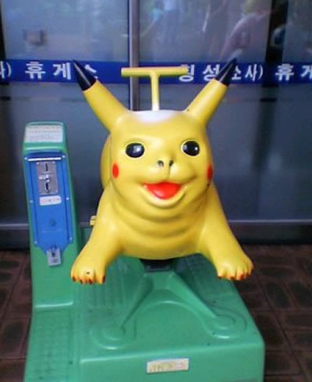

明治大学エレクトロニクス研究部

春合宿の目的
- 来年度の活動内容、目標、新入生勧誘に向けての話し合いが第一の目的。
- ＯＢ様からいろんなことを学ぶ。
- 恐怖に立ち向かう勇気を付ける。

議題
- ソフト、ハード班の来年度の方針決め(ゼミ内容、日程等)
- 新歓について
- 係りの再編
- 備品の貸出について
- あまった部費の使い道
- その他

目的地マップ
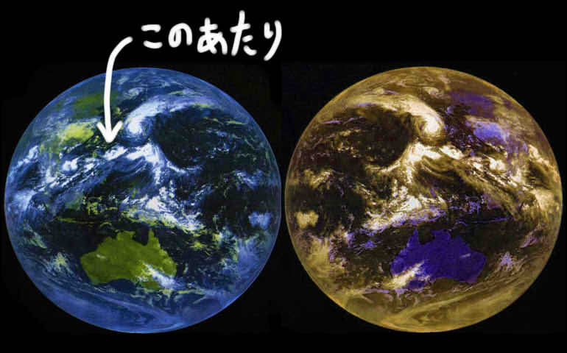
↓拡大図
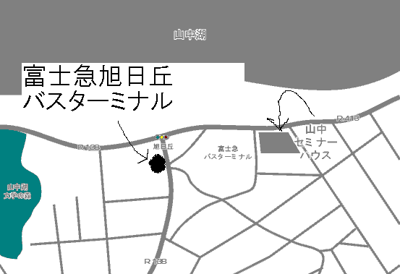
日程 ：2月19日(金)～21日(日)
集合 ：11:30に部室棟前
宿泊先：明治大学山中セミナーハウス(TEL：0555-62-0848)
費用 ：15,000円 + 帰りの交通費 ＋α

持ち物
- お泊り道具一式
- 金
- 防寒具 ※寒いらしいので。
- 雨具
- 学生証 ※学生証ないと最悪の場合泊まれません。
- 保険証のコピー ※お腹が弱い人は特に。
- 遊び道具
- その他、思いついた遠足に必要な物。

- よいこのみんなへの注意事項
- 時間厳守です。
- 犯罪「ダメ。ゼッタイ。」
- 酒に酔ってもいいが、暴れない。
- セミナーハウスからスリッパで外出してはいけない。
- 現地はとても寒いので、防寒対策はしっかりすること。雪が降ったりします。
- 食事、入浴等の時間は守ってください。
- 合宿費の中に帰りの交通費は含まれてないので、注意してください。
解散場所はセミナーハウスです。

予定表
・ １日目
11:30 生田校舎部室棟前集合
※遅刻厳禁！遅れる場合は必ず誰かに連絡を！
12:00 バス出発
15:30 セミナーハウス到着
16:00 会議
18:00 夕食
20:00 飲む

※ 入浴は16:00～22:00までです。朝は7:00～9:00で、シャワーのみ。

- ２日目
07:30 起床
08:00 朝食
09:00 会議
11:00 昼飯食べに出発
12:00 到着
～ 昼食・らくやき
15:30 帰還
16:00 会議
17:30 会議終了
18:00 夕食
20:00 宴会
22:00 宴会終了 続きは宿泊施設で

- ３日目
07:30 起床
08:00 朝食
10:00 チェックアウト 解散
その後は富士急ハイランド

予定に変更、追加事項などがあった場合は掲示板に書き込みますので
掲示板を気にしておいてください

交通経路（行きの貸し切りバスに乗らない方へ）
高速バス：
新宿西口バスターミナルから中央高速バスで山中湖ターミナル（旭日丘）まで約１３５分。バス停から歩いて約５分。
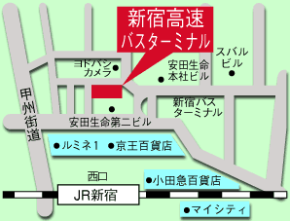

電車：
新宿からＪＲ中央線大月まで特急で約６０分。大月から富士急行線で富士吉田まで約３０分。富士吉田からバス（御殿場行または平野行）で旭日丘バス停まで約３０分。バス停から歩いて約５分です。
車：
中央自動車道・東富士五湖道路山中湖Ｉ．Ｃより１０分または東名高速道路御殿場Ｉ．Ｃから４０分。
帰りの交通経路
バス：
旭ヶ丘バス停→御殿場駅 950円
旭ヶ丘バス停→富士吉田 620円

電車：
・御殿場～新宿 1230円 （生田1050円）
御殿場 御殿場線(国府津行) 480円
松田/新松田 小田急線(新宿行) 750円

・富士吉田～新宿 2270円
富士吉田 富士急行線(大月方面) 990円
大月 JR中央本線(立川方面) 1280円

・富士吉田～生田（神奈川） 2220円
富士吉田 富士急行線(大月方面) 990円
大月 JR中央本線(新宿行) 1110円
立川 南武線(川崎行)
登戸 小田急線(本厚木行) 120円

・富士吉田～町田 2100円
富士吉田 富士急行線(大月行) 990円
大月 JR中央本線(新宿行) 1110円
八王子 横浜線(東神奈川行)

富士急ハイランドへの経路

バス
旭々丘バス停、河口湖行き→富士急ハイランド

＜メモ欄＞

